**ИНСТРУКЦИЯ**

**по заполнению отчета по форме № 13 в программе «Свод-Смарт».**

Общие сведения.

**!!!Данные по месяцам в отчете разбивать не требуется. В отчете должна быть заполнена одна строчка с данными за I квартал, II квартал, III квартал, IV квартал соответственно!!!**

**Муниципальным районам необходимо подавать сводную информацию по разрешительным документам, подготовленными всеми поселениями и администрацией района.**

1. В левой части окна снимите галочку у пункта «Все периоды». Выберите период для отчёта. За I квартал выберите «март», за II квартал – «июнь», за III квартал – «сентябрь», за IV квартал – «декабрь».
2. В левой части окна выберите наименование своего района.

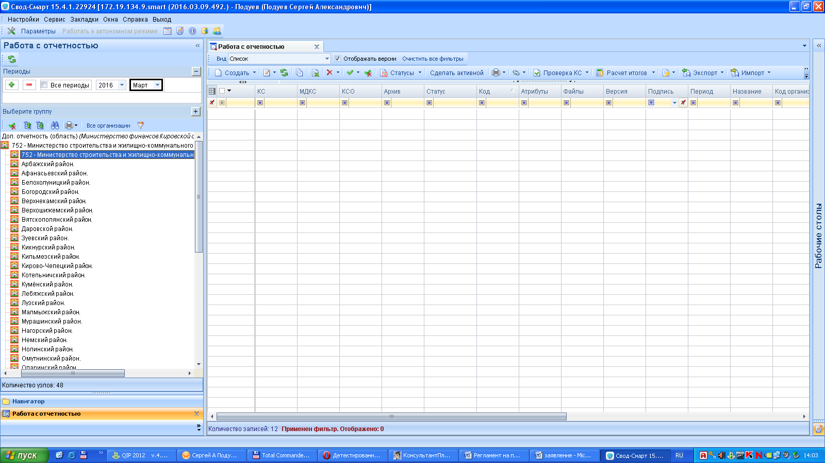

3. Нажмите кнопку «Создать»

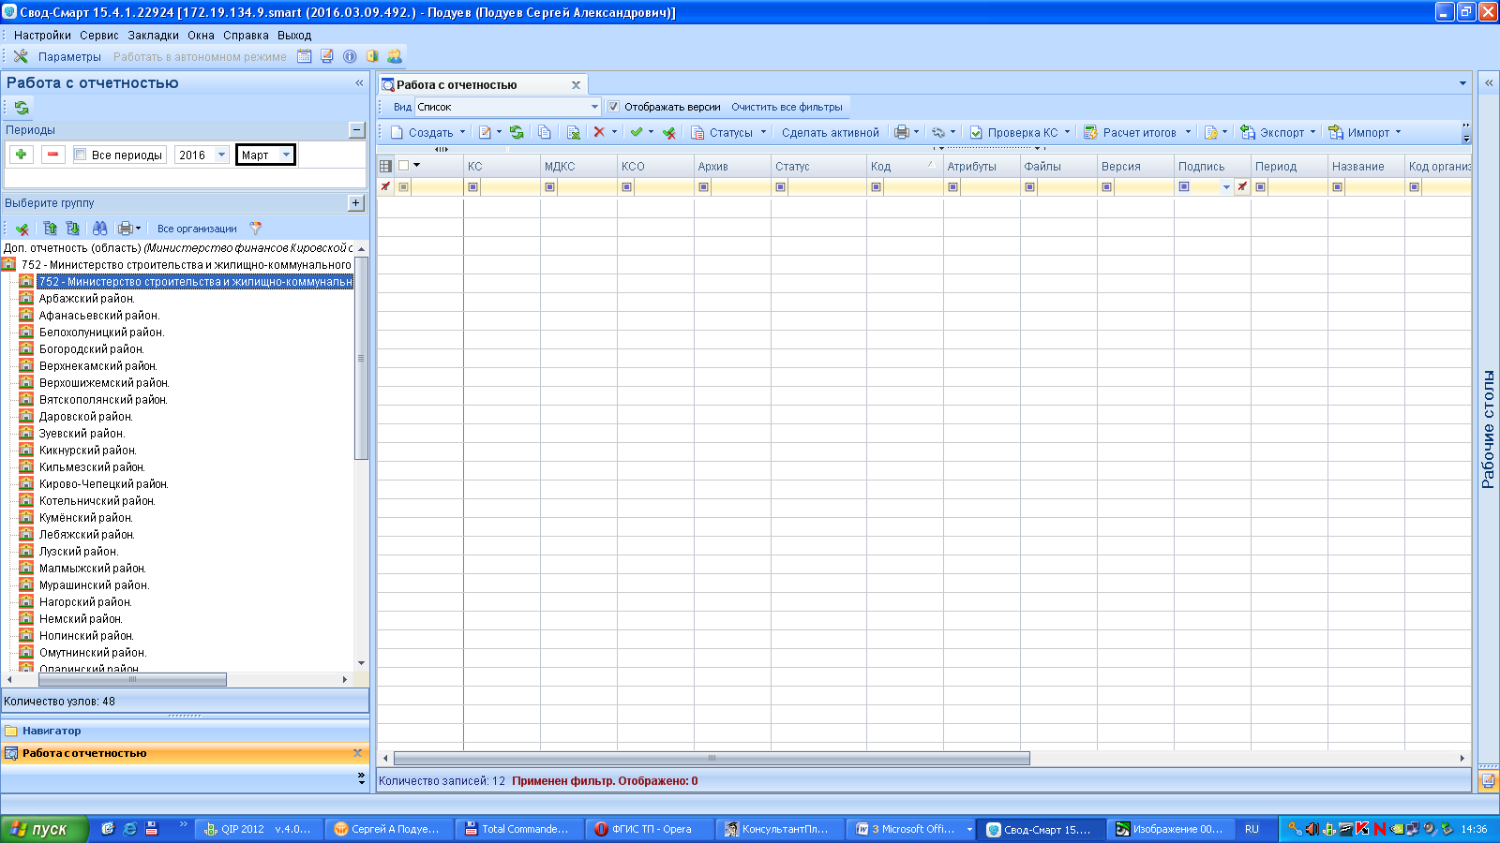

4. Поставьте галочку левее наименования отчёта «forma № 13», нажмите кнопку «Далее»

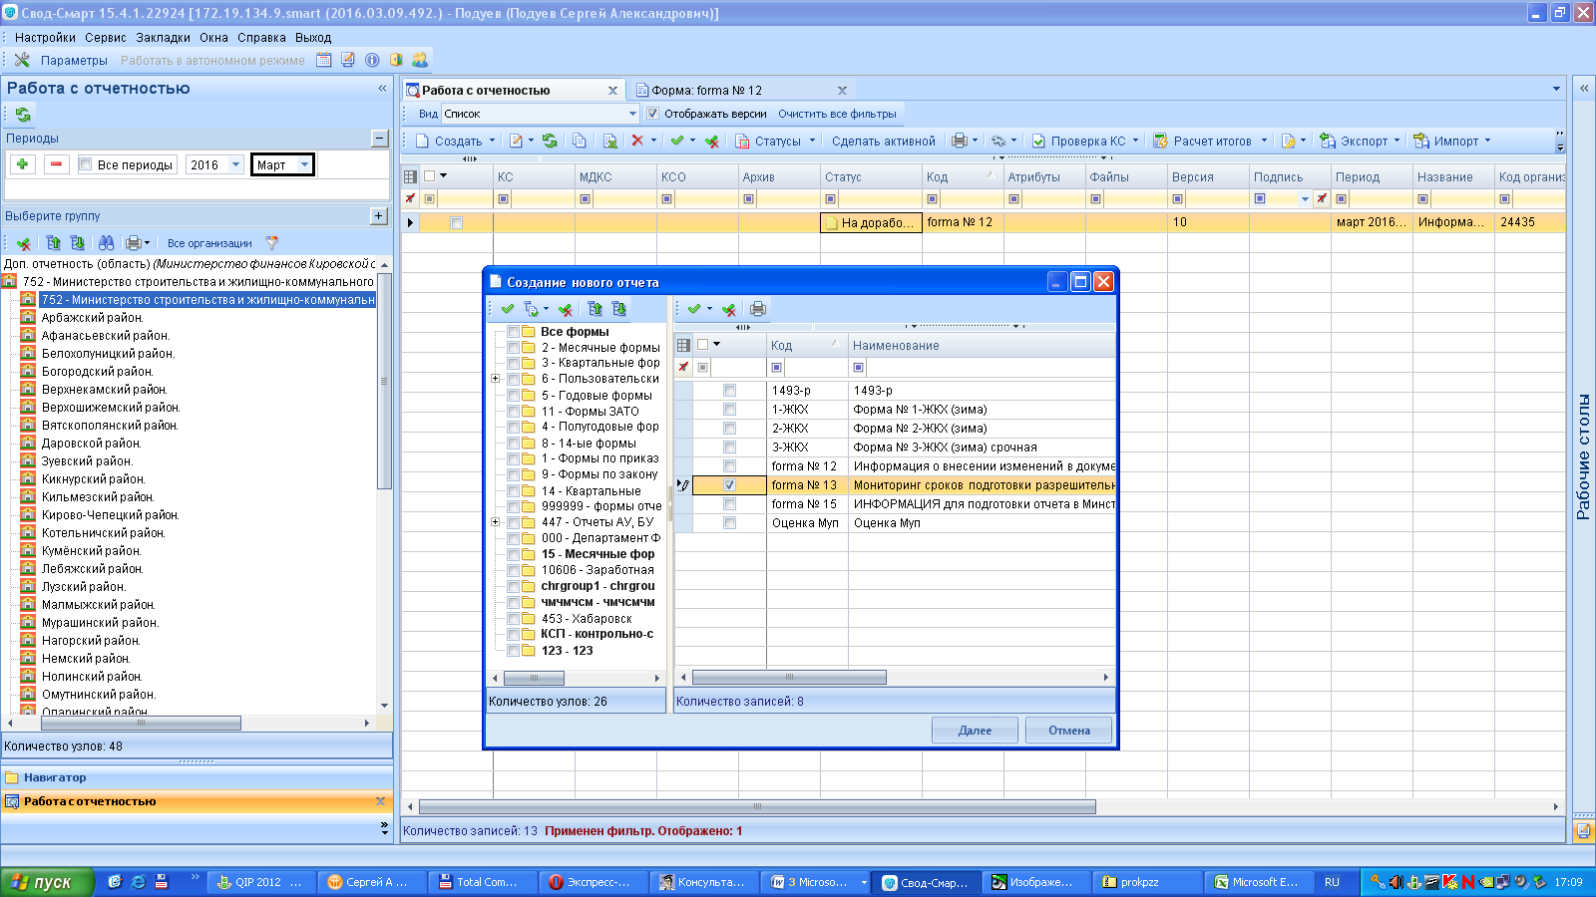

5. Перейдите на вкладку «Данные»

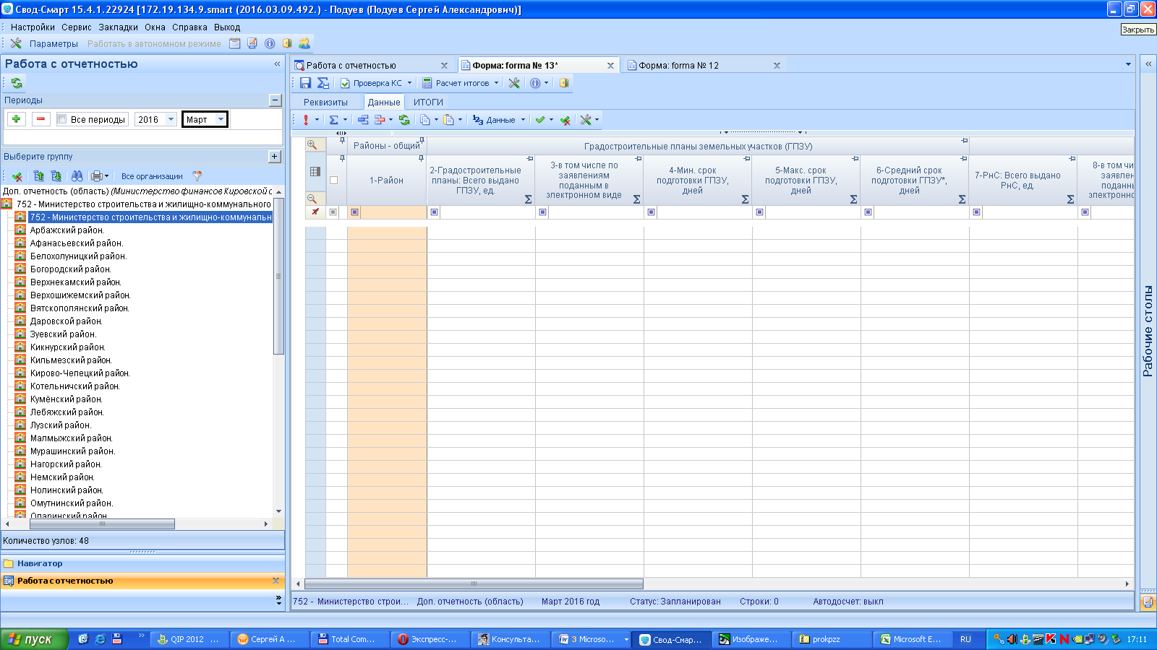

6. Нажмите кнопку «Добавить строку»

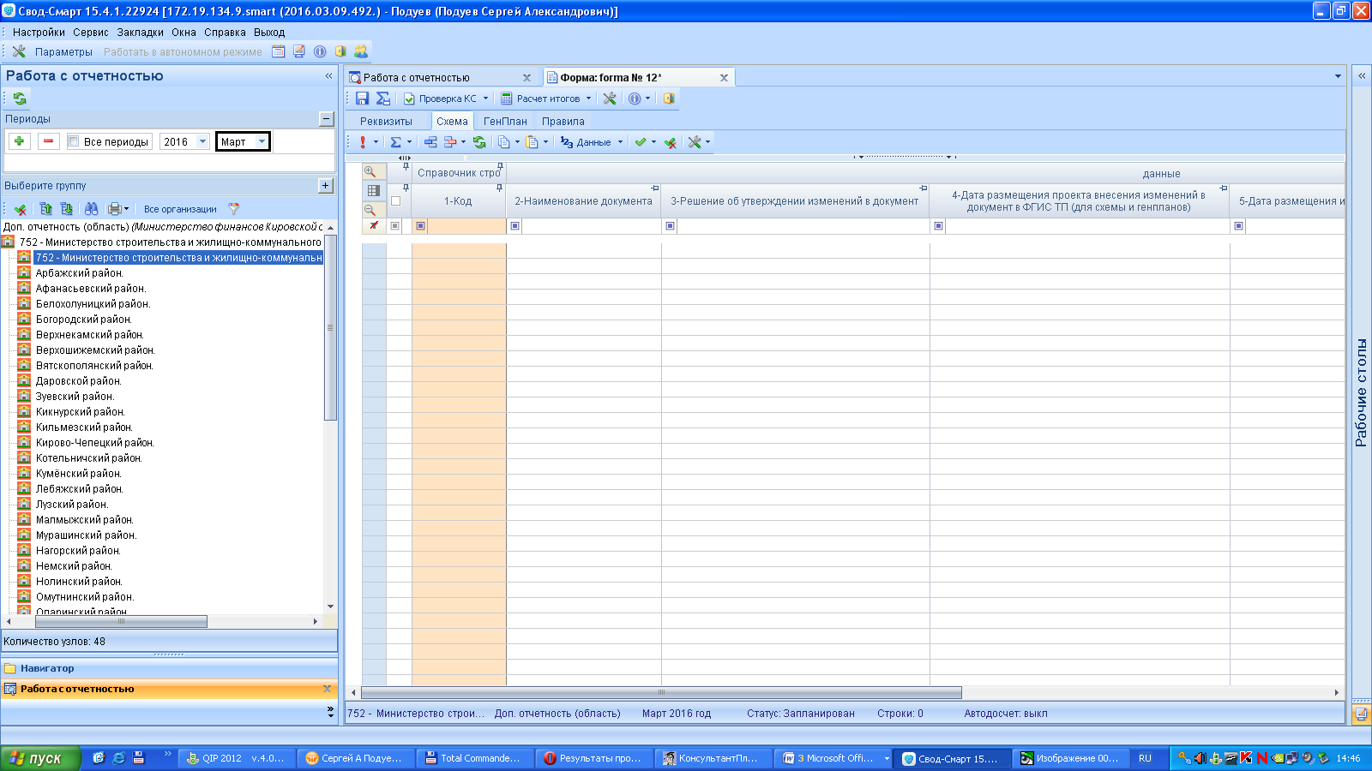

7. Заполните столбцы со 1-го по 25-ый. Столбец 1 заполняется путём двойного нажатия левой кнопкой мыши на прямоугольнике, выделенным черным цветом, и выбором необходимого муниципального образования из справочника.

**!!!ВАЖНО!!!** Вячейках, относящихся к ГПЗУ, необходимо указывать сроки в **календарных** днях, а в ячейках, относящихся к разрешениям на строительство и разрешениям на ввод в эксплуатацию – в **рабочих** днях.

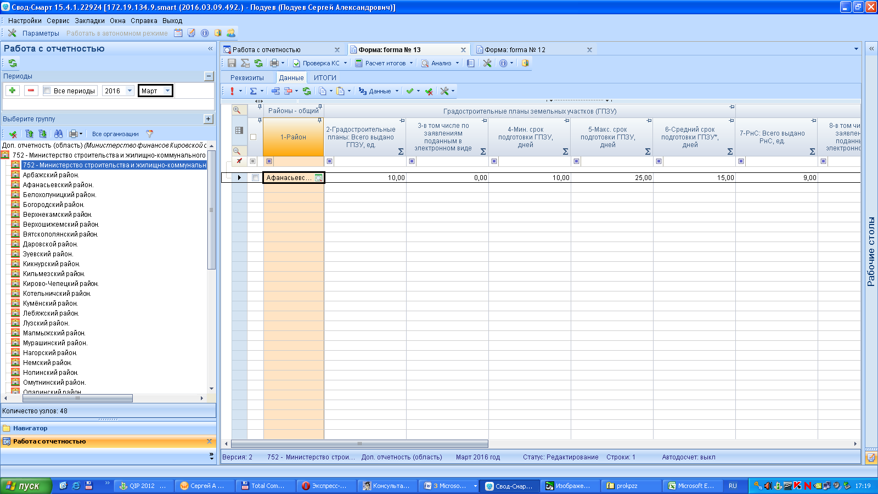

8. Нажмите на кнопку «Расчёт итогов»

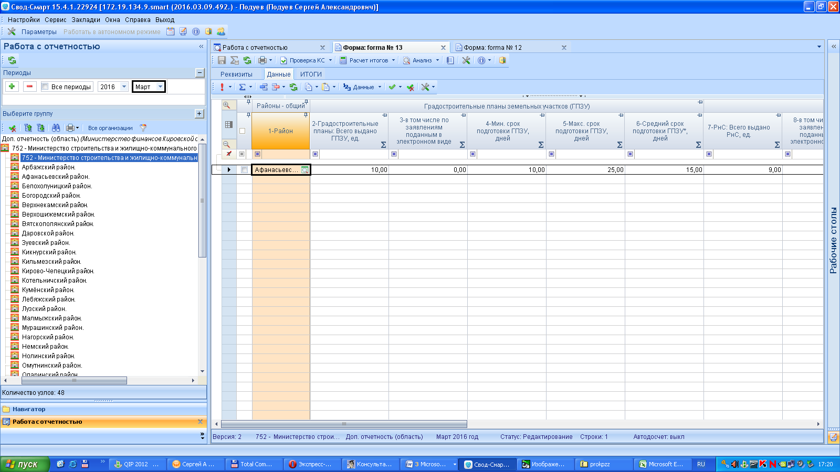

9. В случае наличия ошибок устраните их.

10. Сохраните отчёт, нажав клавишу «Сохранить»

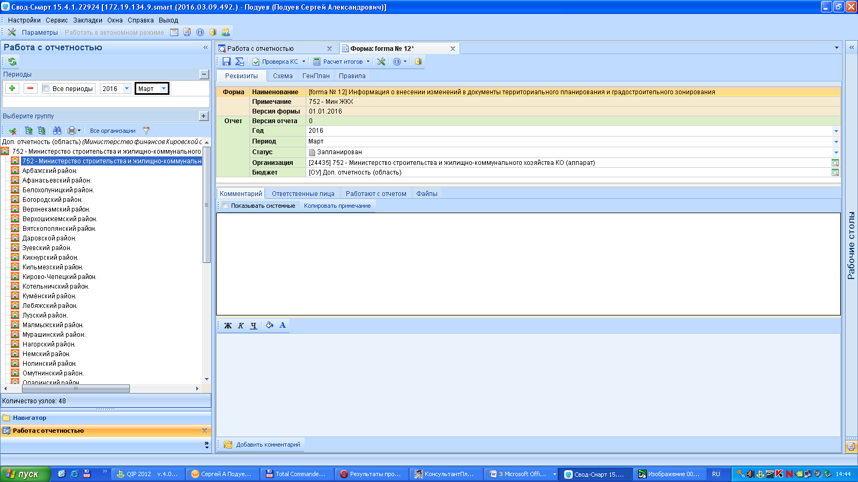

11. Проверьте введённые данные. При необходимости внесите изменения.

12. Во вкладке «Реквизиты» измените статус на «Готов к проверке».

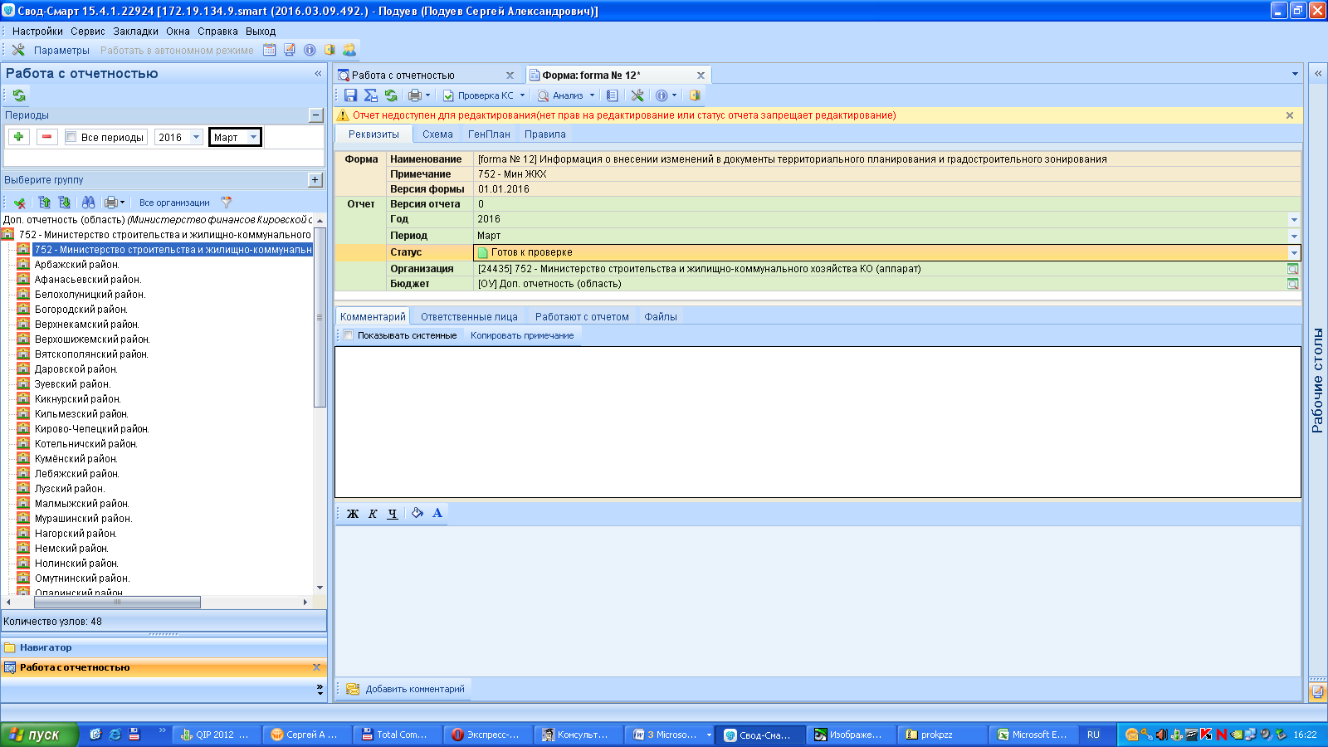

13. Повторите шаг 10.

14. Закройте форму нажав «Х» у вкладки «Форма: forma № 13».

**!!!Контролируйте статус отчёта. Отчёт будет считаться принятым, когда статус изменится на «Утверждён»!!!**

**В случае возникновения вопросов при заполнении формы – звоните по тел. 8(8332)64-54-09 Подуев Сергей Александрович.**